SP Sektion Rümlang
Einladung Neujahrshöck
SP Rümlang
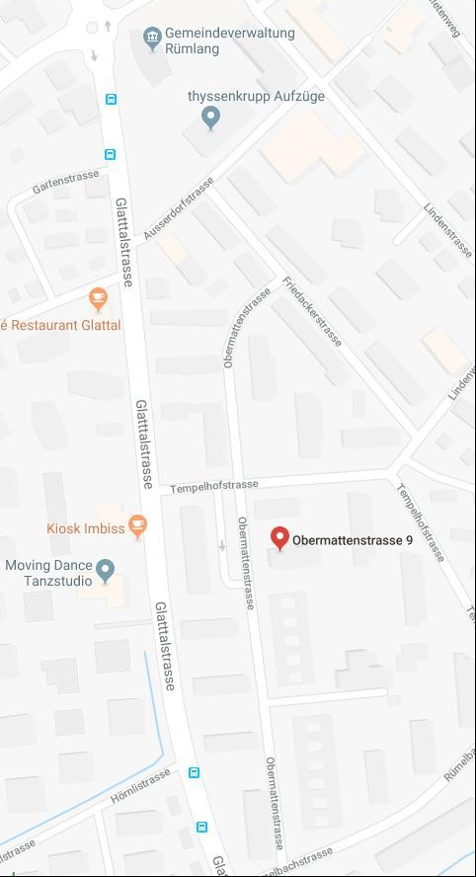
11. Januar 2019, 19:30 Uhr
Ort: Mattenegge, Obermattenstr. 9

Wir laden euch alle herzliche zum Neujahrshöck ein. Einige Kandidatinnen und Kandidaten für die Kantonsratswahlen werden uns besuchen kommen, darunter auch die neue Kantonsrätin Bea Stüssi.

Wir freuen uns euch alle zahlreich am Neujahrshöck begrüssen zu dürfen und wünsche euch bis dahin schöne Festtage.

Vorstand SP Sektion Rümlang

